Il Dirigente Scolastico informa che è possibile recuperare le eventuali ore perse per il corso base sulla sicurezza partecipando agli incontri del seguente calendario scegliendo, preferibilmente le date dell’Angeloni che ha già dato la disponibilità.
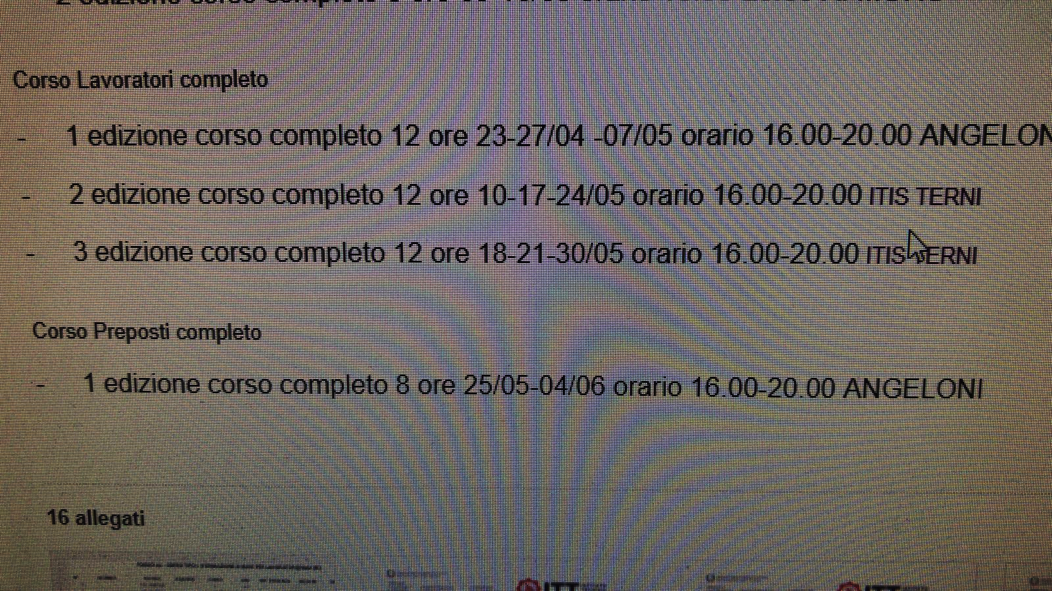
PER INFORMARMAZIONI RIVOLGERSI AL VICEPRESIDE ROBERTO ROMITELLI O ALLA COLLABORATRICE EMANUELA LAMAZZA.

